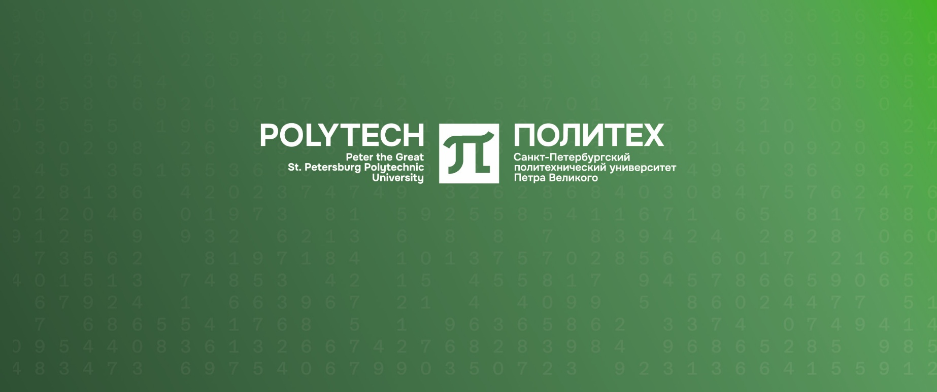



**Санкт-Петербургский политехнический университет Петра Великого**

Институт биомедицинских систем и биотехнологий

ПРИГЛАШАЮТ ПРИНЯТЬ УЧАСТИЕ В

V ВСЕРОССИЙСКОЙ НАУЧНОЙ-ПРАКТИЧЕСКОЙ

КОНФЕРЕНЦИИ ДЛЯ СТУДЕНТОВ, АСПИРАНТОВ И МОЛОДЫХ УЧЕНЫХ

**ПОЛИТЕХ НАУКАМ О ЖИЗНИ**

**(LifeSciencePolytech)**

**20 – 25 ОКТЯБРЯ 2025 года**

**Основные научные направления конференции:**

- Биофизика и медицинская физика

- Молекулярная и клеточная биология

- Физиология и патофизиология

- Прикладная биотехнология

- Пищевые системы

- Старт в науке (для учащихся общеобразовательных школ и колледжей)

Участники и гости конференции получат возможность прослушать научные и научно-популярные лекции представителей ведущих российских научных школ о современных достижениях в области наук о жизни.

По итогам конференции будет опубликован сборник трудов, индексируемый в Российском индексе научного цитирования (РИНЦ).

**Срок подачи заявок и тезисов докладов до 15 октября 2025 г.**

**(сопроводительные документы следует предоставить до 20 октября 2025 г.)**

**Требования к оформлению тезисов:**

Язык: русский.

Размер страницы: A4.

В левом верхнем углу – УДК, затем пустая строка; по центру – название доклада (прописные буквы, полужирный шрифт, 12 пт), пустая строка;  
по центру – инициалы и фамилия автора(-ов), пустая строка;  
по центру курсивом – название учебного заведения или организации, город, страна, электронная почта, пустая строка; далее – текст статьи;  
пустая строка; список литературы.

Текстовый редактор MS WORD; шрифт Times New Roman, кегль 12 пт; межстрочный интервал – одинарный; поля – по 2 см с каждой стороны; абзацный отступ – 1 см; выравнивание по ширине; автоматический перенос слов; в числах десятичные дроби отделяются запятой; латинские названия выделяются курсивом.

Все таблицы и рисунки нумеруются, сопровождаются заголовками (полужирный шрифт, по центру) и следуют после первого упоминания в тексте. Шрифт в таблицах – не менее 10 пт. Не допускается набор таблиц через табуляцию. Название заголовка таблицы – сверху, подпись рисунка – снизу. Любые графические материалы (чертеж, схема, диаграмма, рисунок) обозначаются словом «Рисунок» и нумеруются арабскими цифрами. Обозначение располагается под рисунком на следующей строке по центру (шрифт Times New Roman, 11 пт).

Ссылки на литературные источники в тексте необходимо указывать в квадратных скобках, а библиографический список оформлять по ГОСТ Р 7.0.5-2008 в порядке цитирования. Просьба ограничить число источников  
3-4 наиболее важными. Страницы тезисов не нумеруются

**В тексте должна быть отражена актуальность исследования, сформулирована цель работы; кратко и четко описаны методы и результаты исследования, сформулированы выводы.**

**Объем тезисов:** **1 страница (с учетом таблиц, иллюстраций и списка литературы).**

**Оригинальность материалов — не менее 65%.**

Если Вы хотите опубликовать Ваши материалы в сборнике тезисов, необходимо пройти **Экспортный контроль**, приложить **Заключение о возможности опубликования материалов в открытой печати**, подписанное в организации, где выполнялась работа, и **Лицензионное соглашение**.

**Материалы, не соответствующие указанным требованиям, приниматься к публикации не будут!**

Организационный комитет оставляет за собой право выполнять техническое редактирование поданных тезисов для достижения единообразия оформления. При этом вся ответственность за точность и достоверность информации в поданных тезисах возлагается исключительно на авторов, их направивших.

Регистрация и прием тезисов проводятся до **15 октября** через интерактивную форму: https://lomonosov-msu.ru/rus/event/9957/

Пример оформления тезисов

**УДК**

*пустая строка*

**НАЗВАНИЕ ДОКЛАДА**

*пустая строка*

**А.А. Иванов, Б.Б. Смирнов**

*пустая строка*

*Наименование вуза, организации (полностью)*

*(например, ФГАОУ ВО «Санкт-Петербургский политехнический университет Петра Великого»)*

*Город, страна*

*(например, г. Санкт-Петербург, Россия)*

*e-mail:*

*пустая строка*

Текст статьи…Текст статьи…Текст статьи…Текст статьи… Текст статьи…Текст статьи…Текст статьи … Текст статьи … *(на русском языке).*

*пустая строка*

***ЛИТЕРАТУРА***

1. Ковтун, О. П. Потенциальные лабораторные маркеры винкристин-индуцированной периферической невропатии / О. П. Ковтун, В. В. Базарный, О. В. Корякина // Вестник Российской академии медицинских наук. – 2022. – Т. 77. – № 3. – С. 208-213.

2. Современные тенденции в диагностике, скрининге и лечении спинальной мышечной атрофии / М. А. Маретина, А. В. Киселев, А. В. Ильина [и др.] // Вестник Российской академии медицинских наук. – 2022. – Т. 77. – № 2. – С. 87-96.

3. Зеленевский, Н. В. Анатомия животных. Неврология. Органы чувств. Особенности строения домашней птицы. Практикум : Учебное пособие для вузов / Н. В. Зеленевский, М. В. Щипакин, Д. С. Былинская. – Cанкт-Петербург : Издательство "Лань", 2022. – 128 с.

4. Peterson, T. A. Astrocyte and microglial aging: Morphology and modeling / T. A. Peterson, A. G. Maclean // Factors Affecting Neurological Aging: Genetics, Neurology, Behavior, and Diet, 2021. – P. 269-279.

